Skrive en huskelapp:
Velg fil – huskelapp eller ikonet
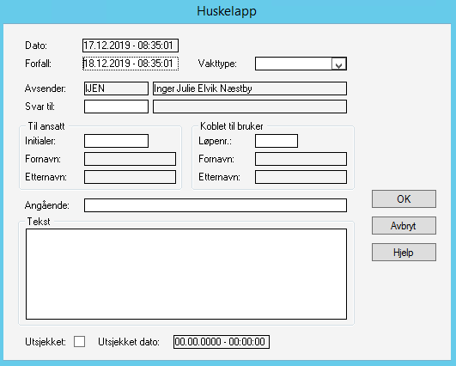
Kan endres til aktuell dato frem i tid.
- Legg inn egne initialer eller gruppas
initialer.

- Skriv inn løpenummer, eller trykk F5.
Du får da opp ett bilde der du kan
søke opp bruker på navn.

- I feltet for «Angående» - en
beskrivelse av hva en skal huske
på.
- I feltet for «Tekst» - litt mer ufyllende
hva som skal gjøres eller hva en må
huske på.
- Feltet «Avsender» viser hvem som
har registrert aktuelle huskelapp.

Lese en huskelapp:
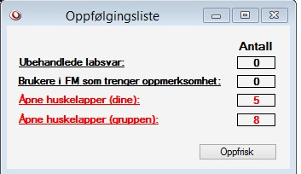
Velg fil – huskeliste, ikonet eller via

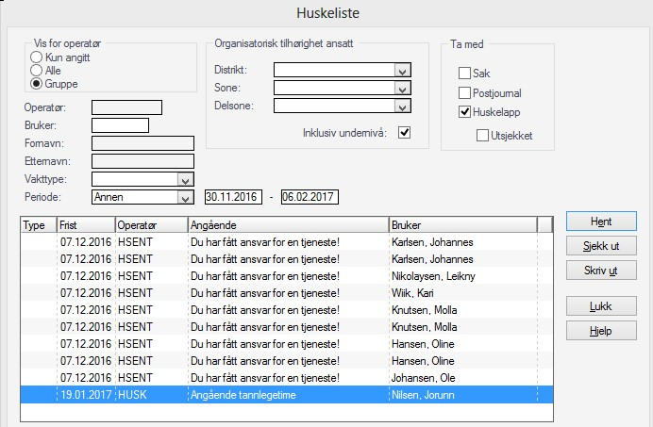
«Kun angitt» brukes for å hente på en ansatt/ gruppe
«Alle» så får en frem både for gruppen og alle ansatte som en har tilgang til.
«Gruppen» så henter den kun for de fiktive operatøren du har tilgang til
Du kan også hente for en enkel bruker.
En kan hente frem huskelister for periode i dag (standard oppstartsdato), neste 7 dager, siste 7 dager, siste 30 dager og annet som er selvvalgt periode.

Ved å klikke på knappen” Hent” får man opp alle huskelapper utfra det søket man har gjort.
Dobbeltklikk på den blå (markerte) linjen - får opp huske listen som er skrevet.
Når huskelapper er lest, oppdrag utført o.l kan du kvittere dem ut ved å klikke på knappen ’Sjekk ut’. Huskelappene vil da bli borte fra listen.
Huskelisten kan også skrives ut med knappen «Skriv ut».
Ved å sette hake ved «utsjekket» kan man også hente frem utsjekkede huskelapper.

